Более 2000 татарстанских семей улучшили жилищные условия за счет материнского капитала

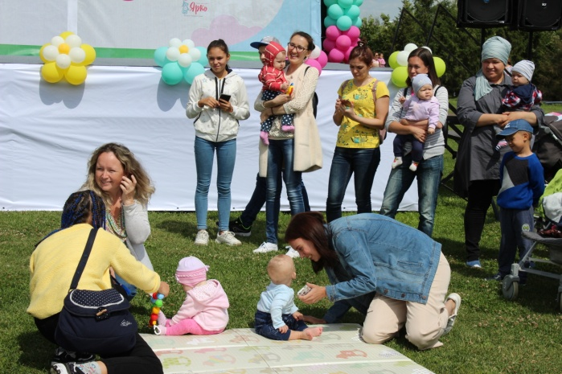
С начала года 2226татарстанских семей направили средства материнского капитала на улучшение жилищных условий.
Из них 231 семья использовала материнский капитал на прямую покупку жилья без привлечения кредитных средств и 1995 семей оплатили кредиты в банках. По заявлениям таких семей Социальный фонд перечислил в 2024 году 1,334млрд. рублей.

«Самым популярным направлением по распоряжению средствами материнского капитала в республике по – прежнему, остается улучшение жилищных условий, которое выбрали более 300 тысяч татарстанцев, с начала реализации программы. Семьи могут вступить в кооператив или взять кредит. Также предусмотрена возможность строительства дома на материнский капитал без использования кредитных средств. Кроме того, с этого года у родителей появилась возможность направить средства и на реконструкцию домов блокированной застройки, например таунхаусов - строение на несколько семей и дуплексов - дом, разделенный на 2 семьи» – отметил Управляющий Социального фонда ТатарстанаЭдуард Вафин.
Направить средства на улучшение жилищных условий можно, когда ребенку исполнится три года. Исключением является погашение основного долга или первоначального взноса по ипотеке. Средства в таком случае можно вложить на покупку жилья сразу после рождения или усыновления ребенка.

Заявление на распоряжения средствами МСК можно направить через портал Госуслуги или одновременно с оформлением кредита в кредитном учреждении. Для этого Социальный фонд заключен Соглашения об информационном взаимодействии с кредитными организациями республики.
Дополнительную информацию можно получить по номеру телефона Единого контакт-центра СФР: 8 800 1-00000-1 (звонок бесплатный).

